
＜保育所等訪問支援事業＞

●内容
- 保育園・幼稚園・小中学校等に通う、児童・生徒に対し、集団生活の適応のための専門的な支援
- 訪問先施設の保育士・教員等に対し、連携をとりながら支援方法等の助言をします

●対象者
保育所、幼稚園、学校に通園・通学している児童及び今後通園を予定し、集団生活の適応のために専門的な支援が必要なお子さまが対象となります。

●ご利用日・ご利用時間
- ご利用日
月曜日～金曜日
（ただし、国民の祝日、12/29～1/3までを除く）
- ご利用時間
9時～16時30分

●サービス利用の流れ
- お住まいの市町窓口に申請します
- 相談支援事業所を選び、契約・相談
- リズム園や他の保育所等訪問支援事業所の紹介を受け、サービス提供もとを決定
- 利用計画（案）を相談支援事業所が作成し、保護者が承認した利用計画（案）を市町に提出します
- 市町が支給決定後、受給者証を交付します
- 飛翔のもりと契約し、利用開始となります
※サービス利用には、保護者・訪問支援先・サービス提供もとの3者の合意が必要です

●問い合わせ先
TEL ：0285-20-0238
FAX ：0285-20-0251
e-mail：rizumu@mist.ocn.ne.jp
＜相談支援事業の概要＞
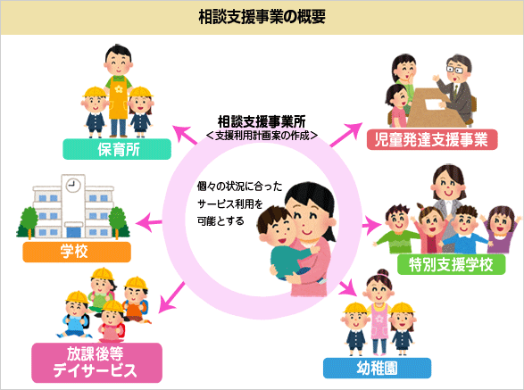

＜保育所等訪問支援事業の概要＞
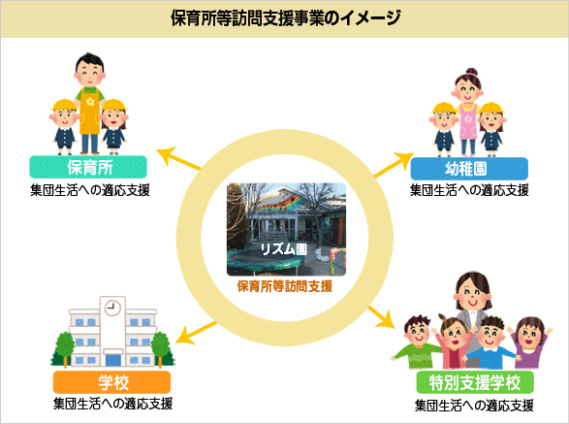

＜指定相談支援事業所 フリージア＞

●内容
- お子さまの日常生活全般に関する相談をします
- 地域の障害福祉サービス事業所等の情報提供
- 支援利用計画の作成及び評価をします
- 訪問による継続的なモニタリングをします
- その他必要な支援、相談、助言を行います

●対象者
発達の遅れや偏りが気になる児童や集団での行動が苦手なお子さま。

●ご利用日・ご利用時間
- ご利用日
月曜日～金曜日
（ただし、国民の祝日、12/29～1/3までを除く）
- ご利用時間
9時～16時30分

●サービス利用の流れ
- お住まいの市町窓口に申請します
- 相談支援事業所を選び、契約・相談
- 利用計画（案）を作成し、保護者が承認した利用計画（案）を市町に提出
- 市町村が支給決定後、受給者証を交付します
- 利用施設との契約後に利用開始となります
- 定期的にモニタリングをします

●問い合わせ先
TEL ：0285-39-6012
FAX ：0285-39-6018
e-mail：frijia@jeans.ocn.ne.jp






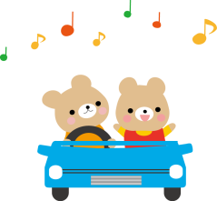
飛翔のもりの
通所支援事業と地域支援事業
児童発達支援事業
未就学児を対象とした療育
指定相談支援事業
指定相談支援事業所
フリージア
飛翔のもり
保育所等訪問支援事業
放課後等デイサービス事業
小・中学生を対象とした療育
発達支援 飛翔のもり
特定非営利活動法人
発達支援 飛翔のもり
＜アクセス＞
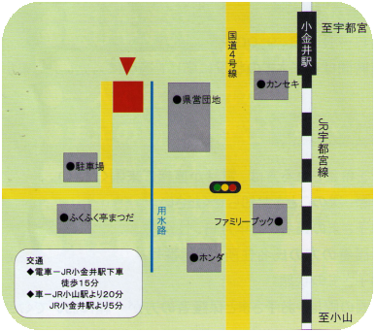

〒323-0012
栃木県小山市羽川925-4
TEL ：0285-20-0238
FAX ：0285-20-0251
e-mail：rizumu@mist.ocn.ne.jp
URL ：http://www.rizumuen.com/


～～ご案内～～
飛翔のもりは、相談支援、保育所等訪問支援などの地域支援事業を行っています
飛翔のもり

地域支援事業
施設の見学や療育相談をご希望の方は、電話でご一報の上、お子さまと一緒にご来園ください。
その他、ご不明な点などありましたら、お気軽にお問い合わせください。




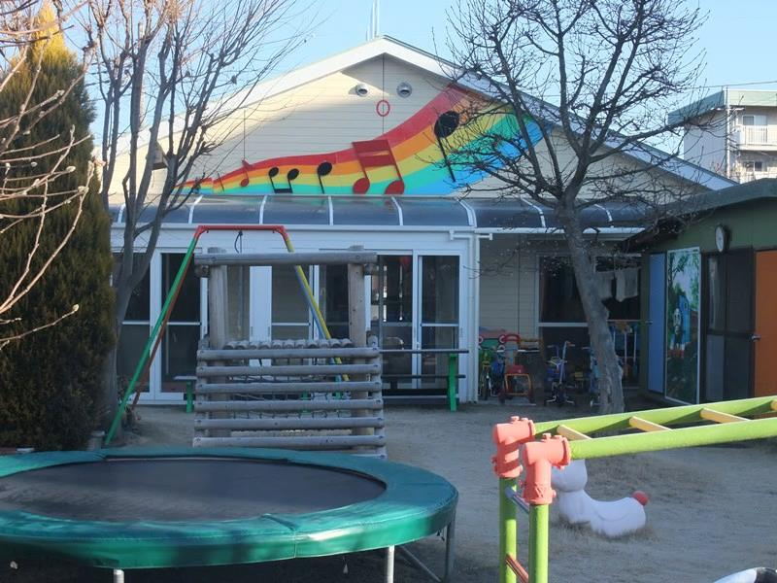

♪飛翔のもりの特徴♪
1．子どもの自主性、自発性を伸ばす療育をします
枠にはめた療育ではなく、できるだけ子どもの内発性：可能性を引き出すように、遊びなどに重点をおきます。
「子どもは成長する」ということを重視して療育します。

2．音楽を取り入れ、子どもが楽しく遊び情緒をはぐ
くめるよう療育をします
音楽により心を高揚させ、体の動きを自然に促し、気持の充実をもたらします。感覚統合が自然に行えるようにします。

3．子どもを把握して、マンーツーマンで子どもに応
じた療育をします
専門家（作業療法士、臨床心理士、言語聴覚士等）により、障害の程度などを把握し、どのような療育が適しているか指針を作成。専門家の指導を元に、子どもに合った療育をします。
